管理体系审核记录表
过程与活动、  抽样计划 | 涉及条款 | 受审核部门：质检部 主管领导：黄爱华 陪同人员：刘文超 | 判定
过程与活动、  抽样计划 | 涉及条款 | 审核员：姜海军 审核时间：2021.5.15 | 判定
过程与活动、  抽样计划 | 涉及条款 | 审核条款：QMS:5.3组织的岗位、职责和权限、6.2质量目标、7.1.5监视和测量资源、8.6产品和服务的放行、8.7不合格输出的控制， | 判定
组织的岗位、职责和权限 | Q 5.3 | 质检部主要作用、职责和权限包括:负责计量设备管理、产品检验，不合格品管理。  质检部上述作用和职责、权限基本得到有效沟通和实施。
目标 | Q:6.2 | 部门目标：  考核情况：2021.3.2日考核已完成。
  部门 | 目标 | 考核结果 | 完成情况
  质检部 | 出厂产品合格率100% | 100％ | 已经完成
  质检部 | 检验正确率100%。 | 100％ | 已经完成
监视和测量资源的控制 | Q7.1.5 | 公司为确保产品监视和测量活动需要，提供并配备了千分尺、电子秤钢，能提供以上检测仪器校准证书。  查千分尺校准证书，编号HK2101180350，校准日期2021.1.18日，有效期一年。  查电子秤校准证书，编号HK2101180351，校准日期2021.1.18日，有效期一年。  无用于检验的计算机软件、无自校情况、未发现失准情况。
产品和服务的放行 | Q8.6 | 规定了对原材料、过程产品、成品实施检验，并制定了相应的检验规范。  （一）原材料检验，检验依据：进货检验规程，明确了采购物资的验收要求。  抽查: 2021年3月26日原材料进货检验记录，  另抽查: 2020.10.13日、2020.12.19日原材料进货检验记录，内容包括同上，检验结果均合格，检验员黄爱华。  同时查阅到了以上钢丝、铜丝的产品材质单。  组织或顾客拟在供方进行现场验证时，在采购合同中明确，未发生。  （二）过程检验，检验依据：产品检验规范。  提供生产过程检验记录，  查2020.9.6日、2020.12.8日、2021.3.7日钢球生产过程检验记录，对下料、光磨、精磨、抛光、分选、包装等过程进行了检验，结果：合格，检验员：黄爱华。  查2020.10.13日、2020.12.11日、2021.4.15日铜球生产过程检验记录，对下料、光磨、精磨、抛光、分选、包装等过程进行了检验，结果：合格，检验员：黄爱华。  （三）成品检验：检验依据产品检验规范，  提供产品质量检测报告，  抽查: 2020年8月2日3.2钢球、2020年12月8日4.1钢球、2021年4月10日1.6钢球产品质量检测报告，  检验项目：外观质量、精度、直径偏差、球直径变动量、球形偏差、表面粗糙度、硬度、压碎负荷值等，其中机械强度是参照热处理供方的数据。  检验结论：合格 检验员：黄爱华。  抽查: 2020年11月9日3.9铜球、2021年3月1日2.1铜球、2021年5月12日1.8铜球产品质量检测报告，  检验项目：外观质量、精度、直径偏差、球直径变动量、球形偏差、表面粗糙度、硬度、压碎负荷值等，其中机械强度是参照热处理供方的数据。  检验结论：合格 检验员：黄爱华。  (四)提供第三方检验报告，  提供2020年9月14日的铜球产品REACH委托检验报告，对产品的重点关注化学物质含量进行了检测，结果符合客户要求，检验机构SGS通标标准技术服务有限公司深圳分公司。  提供2021年4月26日的钢球产品REACH委托检验报告，对产品的重点关注化学物质含量进行了检测，结果符合客户要求，检验机构SGS通标标准技术服务有限公司深圳分公司。  提供2021年4月20日的钢球产品ROHS委托检验报告，对产品的镉、铅、汞、六价铬含量进行了检测，结果符合客户要求，检验机构SGS通标标准技术服务有限公司深圳分公司。  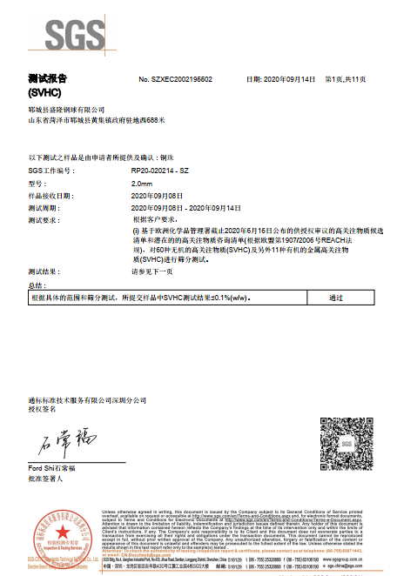  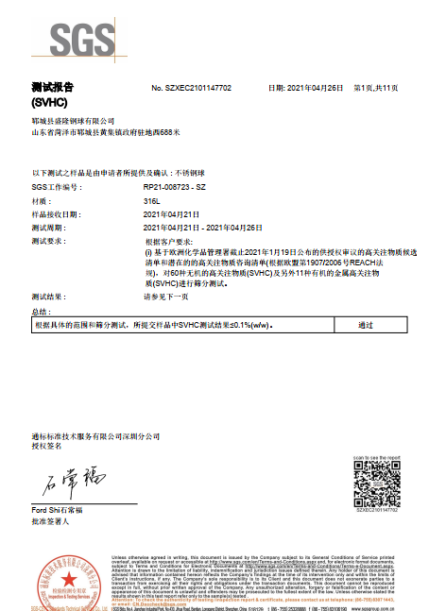  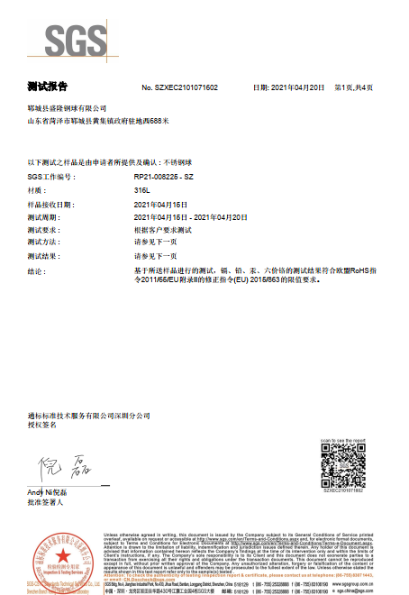  通过上述记录了解到，组织对产品实现的各过程进行了有效的监视测量，并进行了相应状态的标识，产品必须经检验合格才能交付，确保能满足顾客对产品的质量要求。  公司产品的监视和测量控制基本符合规定要求。
  产品名称 | 规格型号 | 数量 | 供方名称 | 包装 | 外观 | 合格证 | 验收结论 | 验收人
  钢丝 | 4.3 | 1T | 江阴康瑞不锈钢制品有限公司 | √ | √ | √ | √ | 黄爱华
  钢丝 | 2.6 | 2T | 江阴康瑞不锈钢制品有限公司 | √ | √ | √ | √ | 黄爱华
  钢丝 | 1.9 | 2T | 江阴康瑞不锈钢制品有限公司 | √ | √ | √ | √ | 黄爱华
  钢丝 | 3.3 | 1T | 江阴康瑞不锈钢制品有限公司 | √ | √ | √ | √ | 黄爱华
  铜丝 | 2.7 | 1T | 江阴康瑞不锈钢制品有限公司 | √ | √ | √ | √ | 黄爱华
  铜丝 | 4.3 | 1T | 江阴康瑞不锈钢制品有限公司 | √ | √ | √ | √ | 黄爱华
  金刚砂 | 按样品 | 2T | 郓城黄集精钢砂厂 | √ | √ | √ | √ | 黄爱华
  编织袋 | 按样品 | 60000个 | 郓城黄集包装厂 | √ | √ | √ | √ | 黄爱华
不合格输出的控制 | Q8.7 | 公司有《不合格品控制程序》，文件对不合格品的识别、控制方法和职责权限做出了规定，基本符合标准要求。  对采购不合格品实施拒收退货；对生产过程的不合格品实施返工或报废处理。  提供有《不合格品控制记录》，抽查2020.12.9日1500个钢球直径偏小，超出标准值，处理：报废，处理人黄爱华。原因：人员责任心不强，研磨后没有自检。已采取措施：培训员工责任心，处罚。  交付后产品未发现反馈不良情况，如有发生时采取换货的方式处理，组织不合格品控制基本有效。

说明：不符合标注N

